Paper Prototype

Unieke core mechanics/interactions
- Kleureffecten: De wereld is grijs, alleen bij een blikseminslag zie je kleur. Je moet in een fractie van een seconde je doelwit herkennen tussen de menigte.
- Voorspellen geheugen: Zodra het licht wegvalt, moet je de route van je doelwit in je hoofd blijven volgen. Je richt niet op wat je ziet, maar op de plek waar je denkt dat je doelwit nu loopt.
- Blind schieten: Je schiet terwijl je doelwit niet zichtbaar is. Dit maakt van een simpel schot een moeilijke gok waarbij je volledig op je eigen waarneming vertrouwt.
- Highscore: Hoe sneller je schiet na de eerste flits, hoe meer punten je krijgt. Dit beloont spelers die niet alleen een goed geheugen hebben, maar ook durven te gokken.

Risicovraag
Is het onthouden en voorspellen van een looproute in het donker uitdagend en spannend, of voelt het voor de speler als puur geluk en wordt het daardoor frustrerend?

Antwoord op de risicovraag
Het voelt niet als puur geluk als we de speler genoeg hulpmiddelen geven. Bijvoorbeeld door de loopsnelheid van personages constant te houden en omgevingsgeluiden (zoals voetstappen op een specifieke ondergrond) toe te voegen kan de speler een logische inschatting maken. We kunnen de speler ook tools geven voor een kunstmatige flits te laten geven voor meer zicht te creëren. De spanning van het niet weten moet groter zijn dan de frustratie van het missen.

Werking paper prototype
- De speler krijgt de beginopstelling van de gekleurde stiften te zien. Je hebt enkele seconden om de kleuren en hun posities te onthouden voordat ze anoniem worden.
- Terwijl de speler wegkijkt worden de stiften willekeurig verwisseld. Je moet nu de volgorde goed onthouden en weten welk personage waar staat.
- De speler mag weer kijken en ziet dat de volgorde is veranderd, de kleuren zijn nu niet meer van belang. De speler krijgt het doelwit voor zich bijvoorbeeld groen. Op basis van de shuffle en je geheugen bepaal je nu waar de stift oorspronkelijk stond.
- De blauwe vierkanten zijn gebouwen waar de speler opstaat en maak kiezen vanwaar hij zal schieten. Vanaf het gebouw rolt de speler muntjes (kogels) over het veld. Het doel is om de juiste stift fysiek te raken en zo uit te schakelen.
- De andere blokken staan in de weg. De speler moet zich slim positioneren om een vrije baan naar het doelwit te vinden.
- Na het schot wordt gecontroleerd of de geraakte stift inderdaad de juiste kleur was of dat je een fout hebt gemaakt.
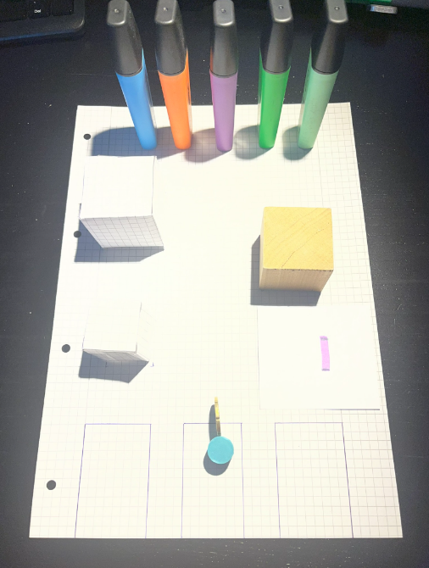
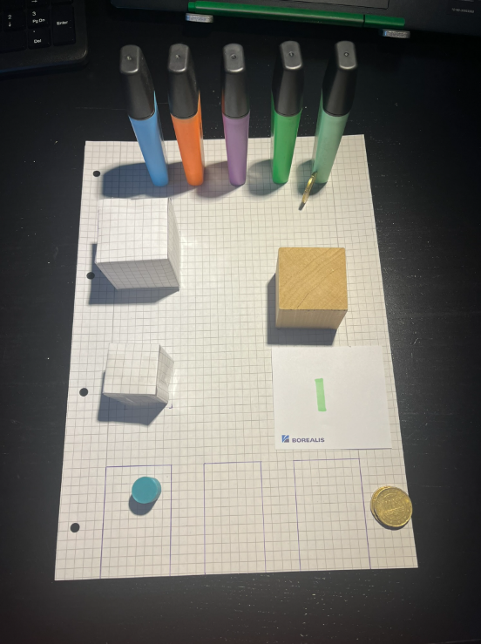
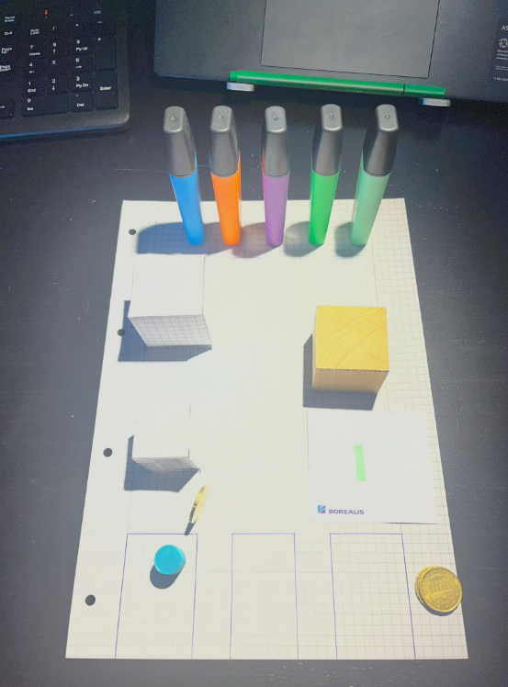
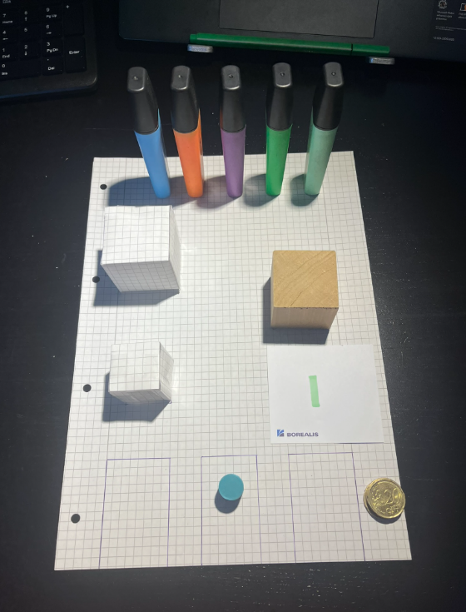
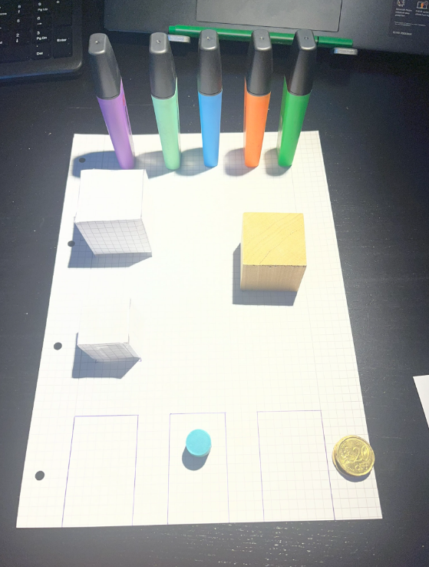
- Als de speler mist of iemand verkeerd raakte verliest hij punten.

Ervaringen
- Bij de eerste test ging het onthouden prima, maar het schieten was lastiger dan gedacht. De tester had de juiste stift in zijn hoofd maar omdat die houten blokken de weg blokkeerden moest hij vanuit een moeilijke hoek rollen. Hij miste net wat zorgde voor frustraties maar hij wilde wel meteen nog een keer proberen om het wel te halen.

- Bij de tweede tester was dat het rollen van het muntje soms te hard ging. De tester raakte de goede stift maar die vloog zo hard omver dat hij ook twee andere stiften raakte die ernaast stonden. We moesten toen even bedenken of dat nu telde als een 'kill' of dat er nu burgerslachtoffers waren. In de echte game moet een 'misclick' dus ook echt consequenties hebben voor je score.

- Bij de derde tester lieten we de stiften iets te lang zien waardoor hij vond het toen eigenlijk te simpel had omdat hij de stift gewoon makkelijk kon onthouden. Hij gaf als tip dat we het weergeven sneller moeten laten afronden of dat er meer afleiding moet zijn zoals geluid of iemand die tegen je praat, omdat het anders niet echt als een uitdaging voelt voor je geheugen.

Conclusie
Uit de tests blijkt dus dat de game goed werkt. De combinatie van onthouden en mikken zorgt voor de juiste spanning en maakt dat spelers het meteen nog een keer willen proberen. De grootste uitdaging zit in de balans. We hebben geleerd dat de 'flash' (de tijd om te kijken) niet te lang mag duren omdat de uitdaging voor het geheugen anders verdwijnt. Daarom is de precisie van het schot cruciaal, een fout schot moet echt gevolgen hebben (zoals burgerslachtoffers), anders kan de speler te gemakkelijk gokken. De obstakels werken goed om het schieten lastiger te maken wat dus de voldoening verhoogt. Voor de echte game moeten we dus focussen op een betere timing en duidelijke strafpunten bij slordige schoten.

Prior Art
- Hitman Sniper
- Sniper Elite
- Call of Duty: Warzone (Sniper-duels)
- Sniper 3D Assassin
- Sniper Champions

